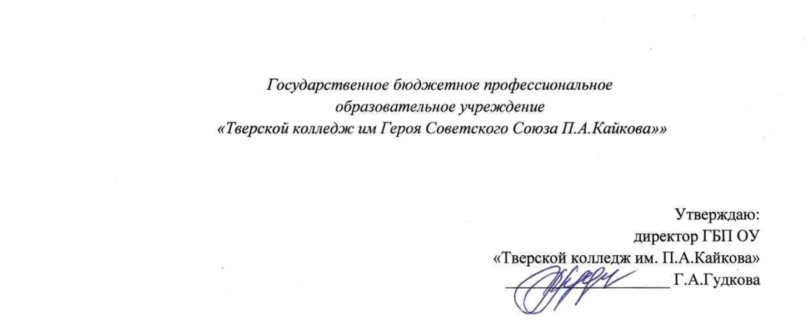
ПОЛОЖЕНИЕ
о МУЗЕЕ БОЕВОЙ И ТРУДОВОЙ СЛАВЫ КОЛЛЕДЖА

1. Общие положения
1.1. Положение о Музее боевой и трудовой славы колледжа (далее положение) разработано на основании Закона Российской Федерации «Об образовании», а в части учета и хранения фондов – Федерального закона «О Музейном фонде Российской Федерации и музеях в Российской Федерации».
1.2. Музей боевой и трудовой славы ГБП ОУ «Тверской колледж им. Героя Советского Союза П.А.Кайкова» (далее музей) является тематической систематизированной коллекцией по истории развития колледжа, музей проводит исследовательскую, культурно – воспитательную, учебную, информационную и патриотическую работу. Музей собирает, изучает, экспонирует, популяризирует и сохраняет историко-культурное наследие, содействует повышению образованности студентов и сотрудников, служит духовному развитию общества.
1.3. Профиль и функции музея: исследовательский, историко-информационный, учебно-воспитательный.
2. Задачи музея
2.1 Музей колледжа создан с целью сохранения истории развития колледжа и формирования национальной гордости студентов, сотрудников колледжа, бережливого отношения к памятникам истории и культуры.
2.2. Основными задачами музея являются:
-изучение, осмысление, хранение материалов по истории и культуре развития колледжа в целях совершенствования интеллектуальных, моральных, культурных и творческих возможностей, воспитание национальной гордости, приобщения к национальной и общечеловеческой культуре, сохранение корпоративных традиций колледжа, патриотическое воспитание;
-участие в совершенствовании учебно-воспитательной работы со студентами;
-проведение культурно-образовательной, информационной, воспитательной и патриотической работы среди студентов, преподавателей, сотрудников;
-вовлечение студентов, преподавателей в деятельность по сохранению историко-культурного наследия колледжа.
3. Направления деятельности музея и музейный фонд
3.1. Основные направления деятельности музея:
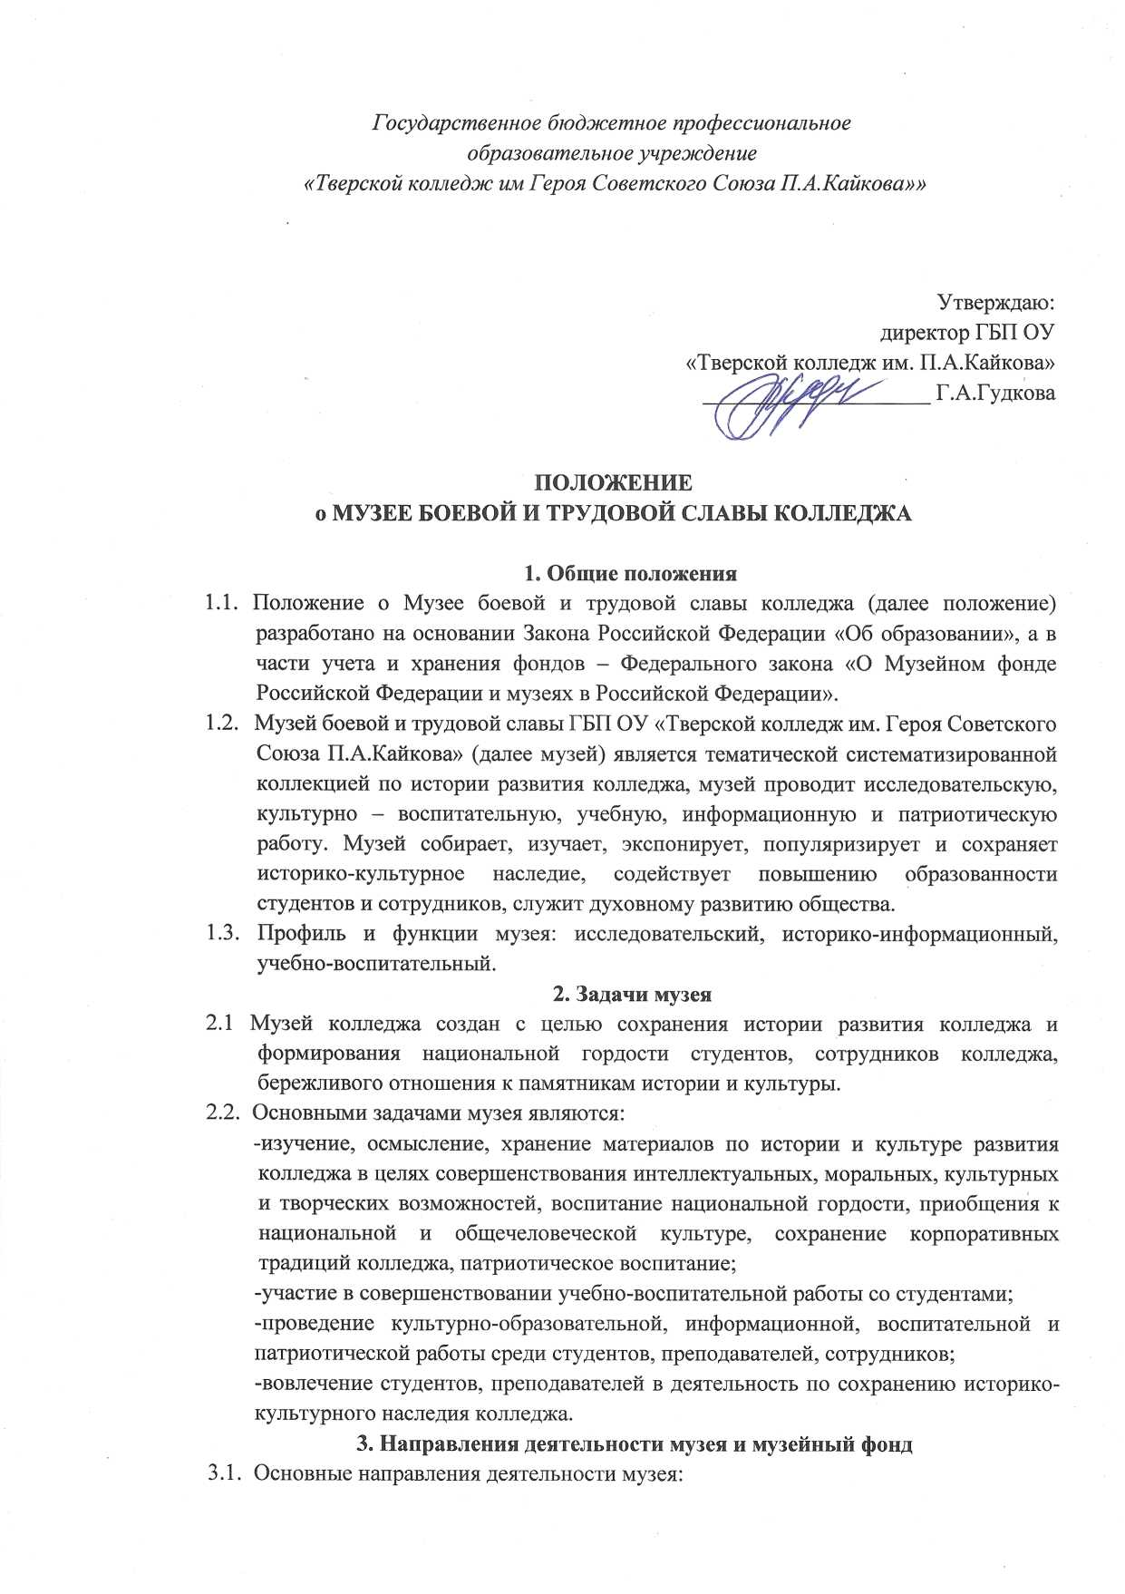
-научное комплектование, организация учета и сохранение музейных коллекций, обеспечение их целостности;
-проведение научных исследований на основе музейных коллекций, архивных,
библиотечных и других материалов;
-проектирование и создание музейных экспозиций и выставок, музейный дизайн и
оформление работ;
-проведение учебных занятий по музейному делу;
-проведение культурно – образовательных и патриотических мероприятий;
-проведение информационной работы по освещению деятельности колледжа;
-организация видеосъемок, сбора материалов, представляющих важность для истории колледжа;
-организация встреч студентов и преподавателей колледжа с ветеранами колледжа,
выпускниками с целью популяризации обучения и сохранения традиций и истории колледжа;
-создание банка данных о ветеранах ВОВ, работавших и обучавшихся в колледже;
-создание банка данных выпускников колледжа;
-разработка, сохранение ритуалов и праздников жизни колледжа;
-создание фото галереи «Жизнь замечательных людей».
3.2. В музейный фонд входят:
-коллекции и музейные экспонаты, связанные с историей жизни колледжа, развитием культуры, образования, активных участников исторических событий;
-видеофильмы и печатные материалы об истории колледжа и его людях;
-иные предметы, которые являются исторической, научной, художественной и
культурной ценностью.
4. Организация и деятельность музея
4.1. Организация музея явилась результатом краеведческой работы студентов и преподавателей. Создан музей по инициативе педагогов и студентов
4.2. Деятельность музея регламентируется настоящим положением, утвержденным директором колледжа.
4.3. Общее руководство музеем осуществляет руководитель музея, назначенный приказом директора колледжа.
4.4. Руководитель музея:
- планирует работу музея;
- не реже одного раза в год отчитывается перед педагогическим советом колледжа о работе музея;
- предоставляет директору колледжа для утверждения планы работы музея;
- осуществляет подбор и руководство музейного актива
- несет ответственность за организацию сохранности фондов музея
4.5. обязательные условия для функционирования музея:
- музейный актив из числа студентов и преподавателей;
- помещение и оборудование для хранения и экспонирования предметов;
- музейные экспозиции.
5. Обеспечение сохранности музейного фонда
5.1. Ответственность за сохранность фондов музея несет директор колледжа совместно с руководителем музея;
5.2. Запрещается хранение в музее взрывоопасных веществ, не допускается хранение огнестрельного и холодного оружия, хранение предметов из драгоценных металлов и камней, так как нет условий хранения;
6. Реорганизация (ликвидация) музея
6.1.Вопрос о реорганизации (ликвидации) музея, а также о судьбе его коллекций
решается педагогическим советом колледжа.

